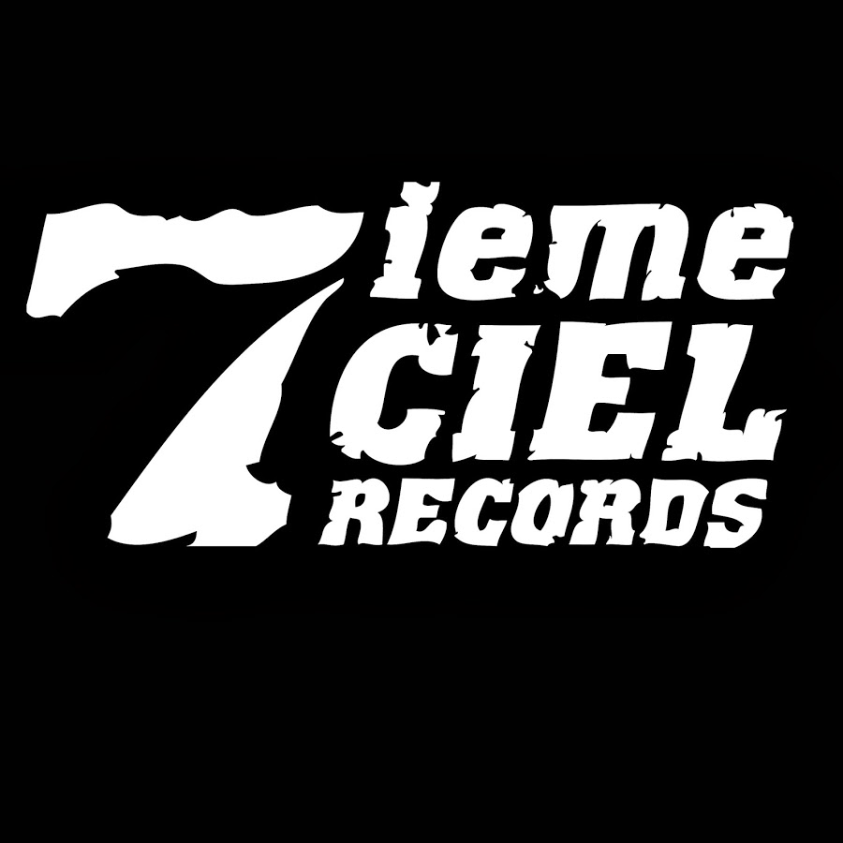
KNLO
Club Mixtape 2020 - L'album surprise disponible partout aujourd’hui!
Montréal, août 2020 - KNLO (alias KenLo Craqnuques) est un artiste multi-disciplinaire né en 1984 à Sainte-Foy, porteur du récit afrobascanadien. Membre du groupe Alaclair Ensemble.
Il présente aujourd’hui Club Mixtape 2020, son nouvel album disponible sur toutes les plateformes!
Club mixtape 2020 se veut une suite fumante à Long Jeu (2016) et Sainte-Foy (2019), ses 2 premiers albums lancé chez Les Disques 7ième Ciel. Un effort collectif rassemblant la relève musicale de Québec (Lewis Dice, Kevin Kevin) et les habituels collaborateurs de KNLO (Eman, VLooper, etc.) en plus de 2 collaborations avec le funkman français Mofak. On y entend aussi Caro Dupont, comme on ne l'a jamais entendu!
Source : Disques 7^{ième} Ciel
Information : Simon Fauteux / Patricia Clavel

